附件1

应用基金监管系统辅助开展退休

审核审批专项检查工作指引

方法一、通过监督分析进行提前退休情况核查

通过监督分析模块中“离退休人员类别结构分析”指标，可按月、按年了解所辖区域不同地区、类别退休人员的数据信息情况及变动趋势。需要注意的是，此分析是对历史所有退休人员在本月的数据分析。

操作步骤：登陆系统后，依次点击监督业务→养老保险→监督分析→支付环节分析→退休人员情况分析→离退休人员类别结构分析/离退休人员性别年龄结构分析,选择期别后进行分析。

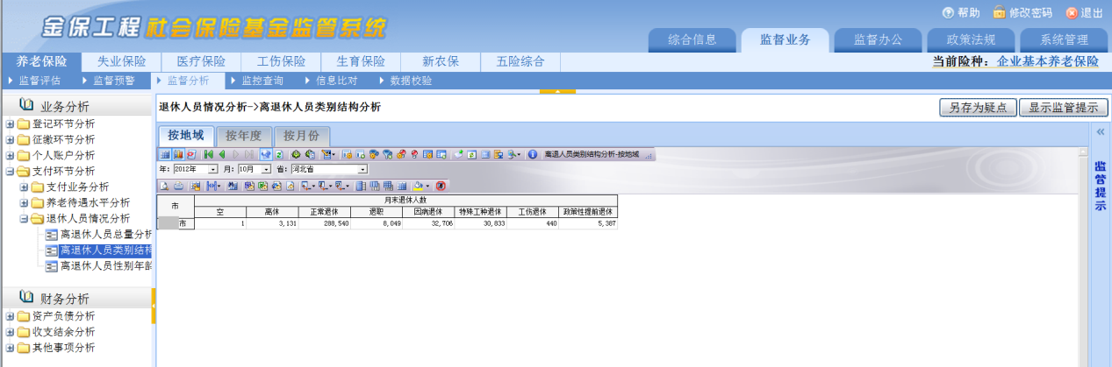

功能描述：此模块可以按地区、按月或按年查看各类退休人员数量的变动趋势，从而找到数量较大，占比较多或者变动较大等异常情况。通过此分析可以看到一个地方的总体情况，发现疑点问题后可进一步通过高级需求查询的离退人员信息查询功能查询明细的退休人员信息。通过此功能也可以发现某地的某种特殊情况退休类型的比例明显高于其他地区，用以分析发现某种违规高发的疑点地区。

比如在监督分析按月查看时，发现某某市特殊工种退休在2016年2月波动较大或者占比较高，通过高级查询中，可查询出具体人员详细情况，进一步分析具体数据。

操作步骤：登陆系统后，依次点击监督业务→养老保险→监控查询→高级需求查询→离退人员信息查询，在高级查询中可以进一步缩小范围，查询2014-2015年特殊工种退休人员名单。选择查询项组成如下语句“参保单位.地区 = 某某市 并且 参保单位.数据期别 = 201602 并且 离退人员.离退休年月 >= 201401 并且 离退人员.离退休年月 <= 201512 并且 离退人员.离退休类别 = 特殊工种退休”。

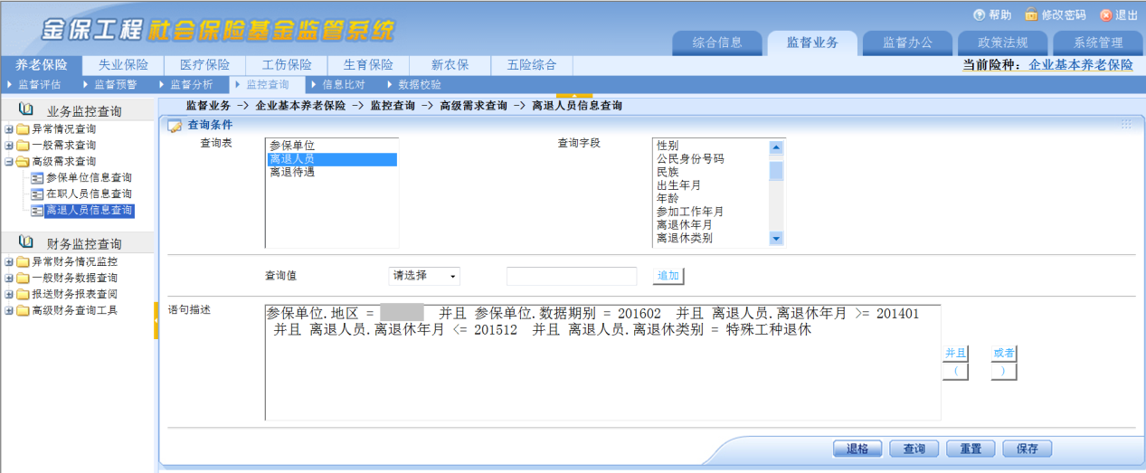

方法二、通过异常查询模块核查提前退休情况异常的单位

通过查询模块异常查询中“提前退休高于定值单位名单”分析所辖区域各单位查询当期提前退休各分类人数及所占当期退休人数比情况，从而找到提前退休数量，比例较大的单位进行重点排查。

操作步骤：登录系统后，依次点击监督业务→养老保险→监控查询→异常情况查询→支付环节异常→提前退休高于定值单位名单。

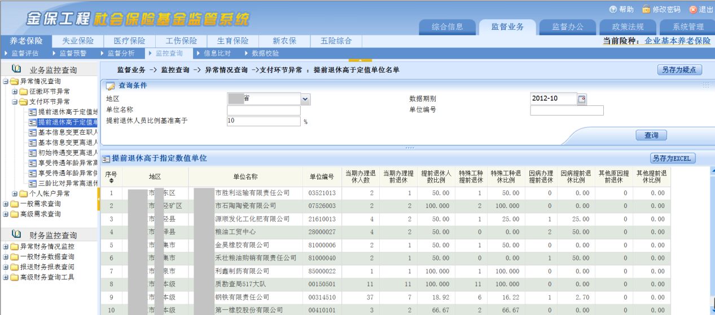

功能描述：通过输入不同的提前退休比例值，或具体锁定疑点单位来查询本辖区内单位不同退休类别人员详细分布占比情况。分析提前退休比例高（根据当地情况判断）的单位具体退休类别分布情况，发现存在提前退休疑点的单位，结合一般查询中的参保单位信息查询进一步展现该单位的基本信息及在职、离退休人员信息。

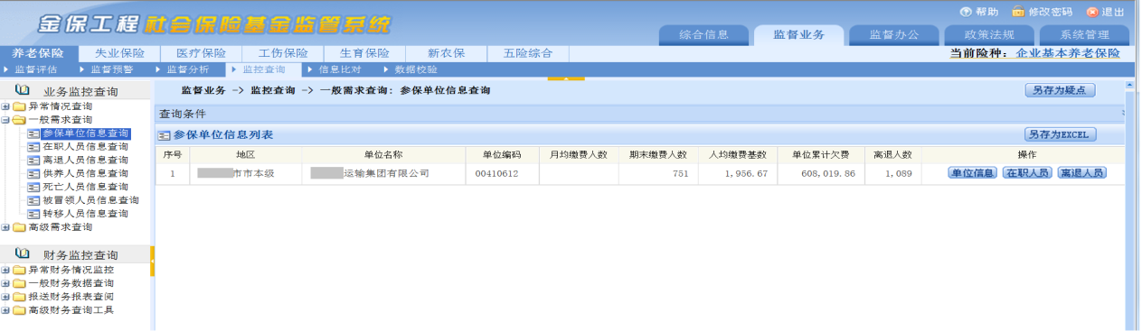

方法三、通过异常查询对正常离退休人员的重要信息变动进行核查

利用异常查询中支付环节的“基本信息变更在职人员名单”、“基本信息变更离退人员名单” 以及高级查询中“在职人员信息查询”、“离退人员信息查询”分析隐藏的违规退休情况。

1、在职人员的基本信息变动核查

操作步骤：登陆系统后，依次点击监督业务→养老保险→监控查询→异常情况查询→支付环节异常→基本信息变更在职人员。

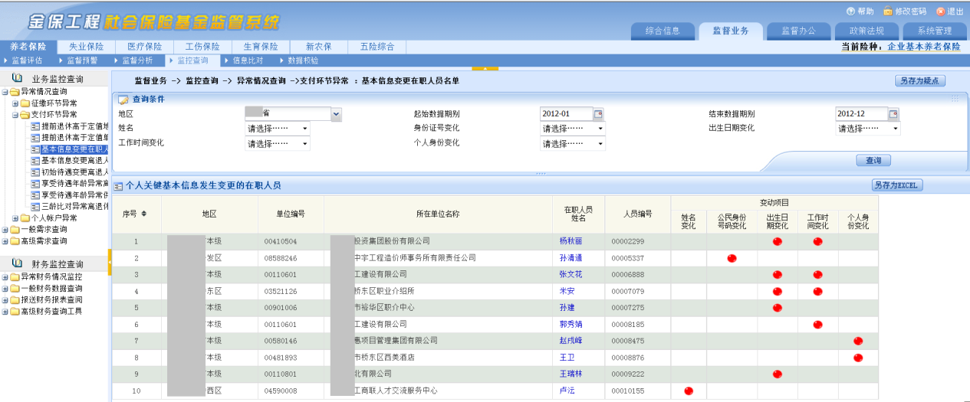

功能描述：根据查询条件选择项目是否变化，如姓名变化，查询所辖区某时间段内（比如2015年度内）姓名有变化的基本信息变更的在职人员，导出Excel后，通过高级查询的“在职人员信息查询”具体筛选问题人员这段时间内的详细信息情况，根据出生日期，手动筛选出年龄接近退休年龄的在职人员，重点排查其信息变更是否违规。必须参照“基本信息变更离退休人员名单” 的方式设置查询条件。用个人信息包含设置的查询条件的方式而不是绝对相等。

2、离退休人员的基本信息变动核查

操作步骤：登陆系统后，依次点击监督业务→养老保险→监控查询→异常情况查询→支付环节异常→基本信息变更离退人员。

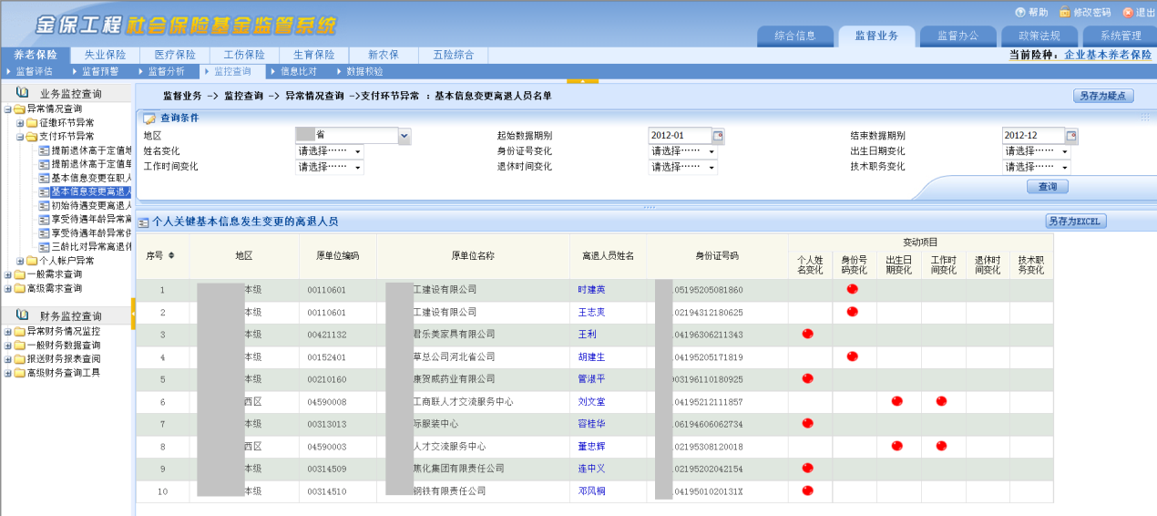

功能描述：根据查询条件选择项目是否变化，如姓名变化，查询所辖区某时间段内（比如2015年度内）姓名有变化的基本信息变更的离退人员，导出Excel后，根据变化项目到一般查询中“在职人员信息查询”查询在职时的信息，或到高级查询中的“在职人员信息查询”，查看在职接近退休时间段的详细信息，导出数据进行比较。

方法四、正常离退休人员退休年龄核查

可以通过高级查询“离退人员信息查询”查询出正常退休人员中不符合退休年龄条件的退休人员

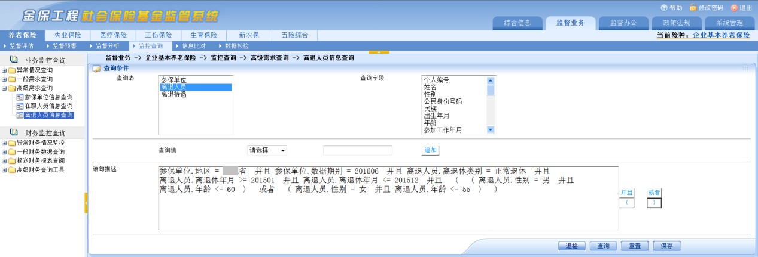

通过高级查询功能可查如2015年度内正常退休人员(也可以用于查找特殊情况提前退休人员)中不符合退休年龄条件的人员信息。

注：

1、以上年龄取自当前年份与出生年份的差值，没有精确到月份计算。

2、基于退休审批时间的考虑，若要查全年退休人员情况的建议在当年二季度或年中来排查上一年度数据。因为年底退休的，退休待遇数据可能第二年1，2月才入系统。

方法五、身份证年龄异常核查违规退休

升级软件后，通过异常监控查询来排查出部分身份证信息非法和身份证记录出生日期与系统出生日期差异较大以及按身份证信息计算的参加工作年龄、退休年龄明显小于法定年龄的离退休人员。

操作步骤：升级软件后，登陆系统，依次点击监督业务→养老保险→监控查询→异常情况查询→支付环节异常→三龄比对异常离退休人员名单。

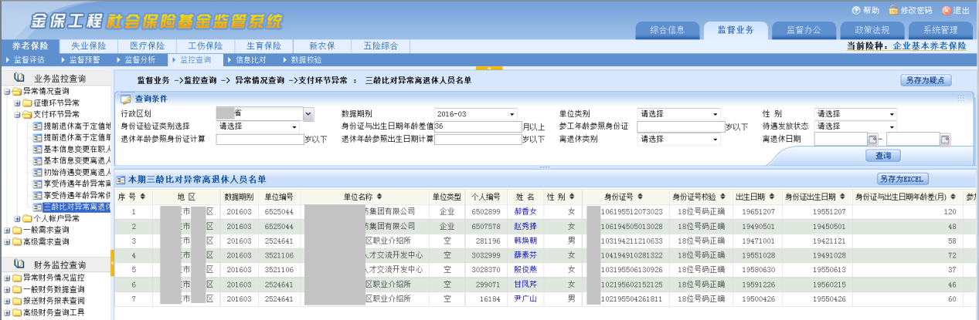

功能描述：此功能的查询条件包括：身份证验证类别选择（18位新号正确，18号新号错误，15位身份证，位数不对或非国内身份证）；身份证年龄与档案年龄差值n月以上（填写数值）；参照身份证计算的参加工作年龄（n岁以下，填写数值）；离退休日期（区间选择\*\*年\*\*月——\*\*年\*\*月）；参照身份证计算的退休年龄（n岁以下，填写数值）；参照出生日期计算退休年龄（n岁以下，填写数值）；离退休类别（列表选择）；待遇发放状态（列表选择）；性别（列表选择）。

“地区（选择）、期别（选择）”为必选项目；“身份证年龄与档案年龄差值n月以上”的默认选项为“36”，但可手动修改为空或者任意整数月数；其他项目的默认选项为“全部”。

先将身份证信息校验错误或位数不对的身份证的退休人员信息查出，要求经办机构整改核实，然后，对18位身份证校验正确和持外国护照（或位数不对）的人员，进行其他项目的分类查询，以发现修改年龄违规退休的情况。

相关违规退休疑点数据查出后，导出Excel表进一步筛选分析问题。如18位身份证校验正确的身份证与出生日期年龄差值3年以上的，正常退休人员问题分析。如有需要也可结合一般查询或者高级查询的功能，查询更详尽信息来分析问题。